ООО «ФормАвто»
РФ 413840, Саратовская обл., г. Балаково, ул. Саратовское шоссе д. 71 «а» - 18
Тел/факс (8453) 66-20-41, 89272251646
ИНН 6439067250 КПП 643901001 р/счет 40702810656240001768 в Саратовском ОСБ № 8622 г. Саратов
Почтовый адрес: 413840 Саратовская обл., г. Балаково, ул. Промышленная, д.24/8
Электронный адрес: Formavto@mail.ru
WWW.Form-avto.ru
----------------------------------------------------------------------------------------------------------------------------

Исх. № 36
от 09.01.2018 г.

Приглашаем Вас к сотрудничеству и предоставляем
наш прайс.
№ п/п | Номенклатурный номер | Наименование производимых изделий |  | Ед. изм. | ЦЕНА с НДС
1 | 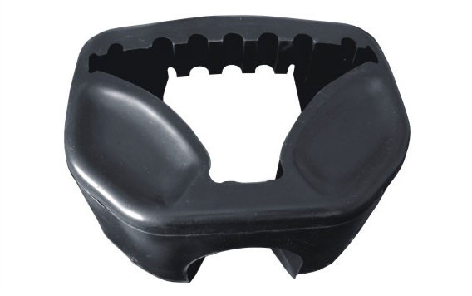 | 500 А-2905410 Втулка амортизатора МАЗ |  | шт. | 4,50
2 |  | 53212-2905486 Втулка амортизатора КАМАЗ |  | шт. | 4,50
 |  | 5320-1001051 Подушка задней опоры двигателя КАМАЗ (1) (25 шт.) |  | шт. | 85,00
 |  | 5320-1001051 Подушка задней опоры двигателя КАМАЗ (2) (25 шт.) |  |  | 65,00
 |  | 93866-8511111(470*680) Брызговик прицепа МАЗ |  | шт. | 141,00
 |  | 740-1003213-21 прокладка головки блока нов.образца |  | шт. | 5,50
3 | 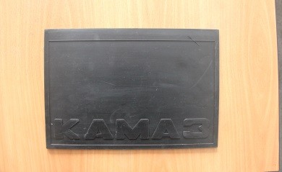 | 5320-8403185-01 Фартук брызговика переднего (45*47) |  | шт. | 70,50
4 |  | 5320-8511084-01 щиток грязевой задний (58*50) |  | шт. | 88,00
5 | 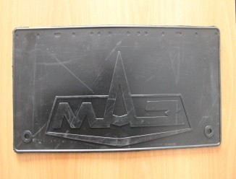 | 5336-8403276 Брызговик передний МАЗ  ( 52*54) |  | шт. | 90,50
6 |  | 5428-8511111 Брызговик задний МАЗ (59*31) |  | шт. | 59,00
7 | САМОСВАЛ | 5511-8403185 Брызговик самосвал (передний) |  | шт. | 36,50
 | САМОСВАЛ | (30*40)
8 | ПЛАТФОРМА | 5511-8404282 Брызговик платформы (задний) |  | шт. | 45,00
 | ПЛАТФОРМА | (57*24)
9 | 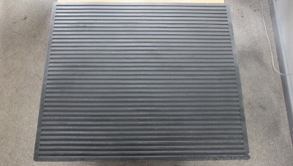 | 750*750 1 гр-па КОВРИК ДИЭЛЕКТРИЧЕСКИЙ |  | шт. | 235,00 (свыше 1000 шт.- 225,00)
10 |  | 500*500 1 гр-па КОВРИК ДИЭЛЕКТРИЧЕСКИЙ |  | шт. | 123 (свыше 1000 шт – 113,00)
 |  | 750*750 2 гр-па КОВРИК ДИЭЛЕКТРИЧЕСКИЙ |  | шт. | 320,00
 |  | 500*500 2 гр-па КОВРИК ДИЭЛЕКТРИЧЕСКИЙ |  | шт. | 188,00
 |  |  |  | шт. | 39,50
 |  | Лыжа Б.
 |  |  |  | шт. | 20,00
 |  | Лыжа М.
11 | 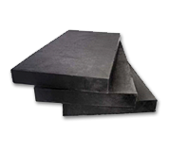 |  | ТМКЩ – С  (6,0; 5,0; 4,0; 3,0мм)  750*750и 500*500 | кг. |  | 51,00
12 |  |  | ТМКЩ – С  (2,0; 1,5 мм)  750*750 и 500*500 | кг. |  | 51,00
13 |  |  | МБС – С  ( 8,0; 6,0; 5,0; 3,0 мм)  750*750 и 500*500 | кг. |  | 85,00
14 |  |  | МБС – С  ( 1,5; 1,0 мм)  750*750 и 500*500 | кг. |  | 83,00
15 | 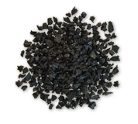 |  | Крошка резиновая  1,5 – 3,2 мм  0,2 - 0,8 мм | кг. |  | 14,00
16 | 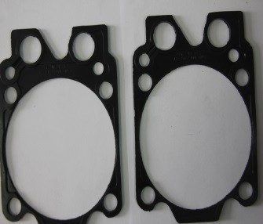 |  | Прокладка Камаз(Евро) | шт |  | 5,50

Директор ООО «ФормАвто»_____________________________________Павленко И..В.

